Отчёт по лабораторной работе № 6
Управление процессами
Калашникова Дарья Викторовна
Содержание

1 Цель работы
Получить навыки управления процессами операционной системы

2 Задание
Продемонстрировать навыки управления заданиями операционной системы, навыки управления процессами операционной системы, а также выполнить задания для самостоятельной работы

3 Выполнение лабораторной работы
Получаем полномочия администратора и вводим следующие команды. Мы запустили последнюю команду без & после неё, у нас есть 2 часа, прежде чем мы снова получим контроль над оболочкой. Введeм Ctrl + z , чтобы остановить процесс(рис. 1).
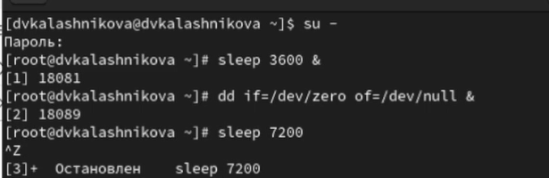
Рис. 1: Ввод команд
Вводим команду jobs и видим три задания, запущенные ранее(рис. 2).
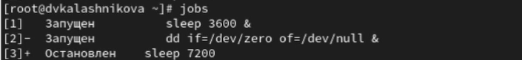
Рис. 2: Ввод
Для продолжения выполнения задания 3 в фоновом режиме вводим команду bg 3 и проверяем снова все при помощи команды jobs (рис. 3).
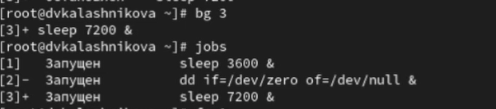
Рис. 3: Проверка
Для перемещения задания 1 на передний план вводим команду fg 1 (рис. 4).
Рис. 4: Перемещение задания
Вводим Ctrl + c, чтобы отменить задание 1. С помощью команды jobs посмотрим изменения в статусе заданий (рис. 5).
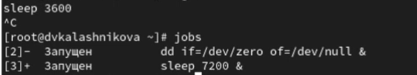
Рис. 5: Проверка
Делаем тоже самое для отмены заданий 2 и 3 (рис. 6).
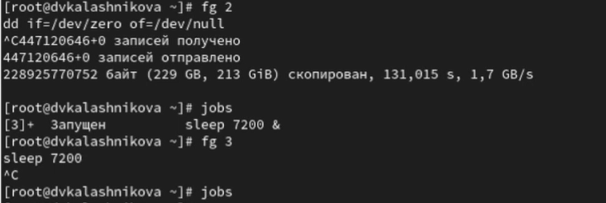
Рис. 6: Задания 2 и 3
Открываем второй терминал и под учётной записью своего пользователя введите в нём команду dd if=/dev/zero of=/dev/null & (рис. 7).
Рис. 7: Ввод
Вводим exit, чтобы закрыть второй терминал (рис. 8).
Рис. 8: Закрытие
На другом терминале под учётной записью своего пользователя запустим top. Мы видим, что задание dd всё ещё запущено. Для выхода из top используем q (рис. 9).
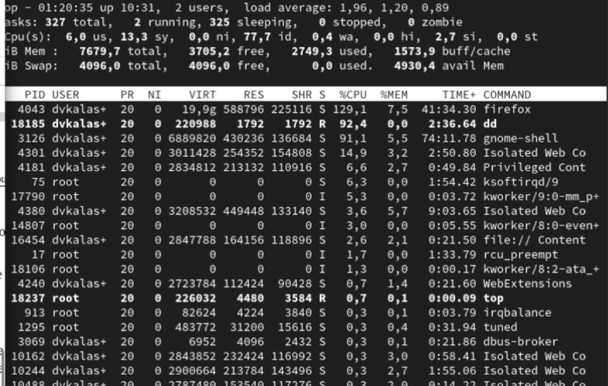
Рис. 9: Выход
Вновь запускаем top и в нём используем k, чтобы убить задание dd. После этого выходим из top (рис. 10).
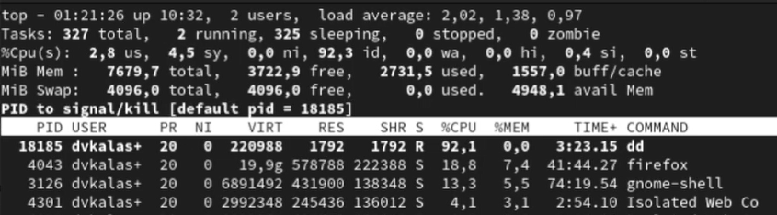
Рис. 10: Убитие заданий
Получаем полномочия администратор и вводим следующие команды (рис. 11).
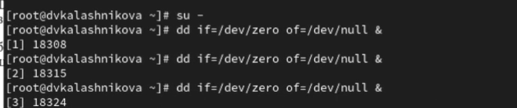
Рис. 11: Ввод команд
Вводим ps aux | grep dd. Это команда показывает все строки, в которых есть буквы dd. Запущенные процессы dd идут последними (рис. 12).
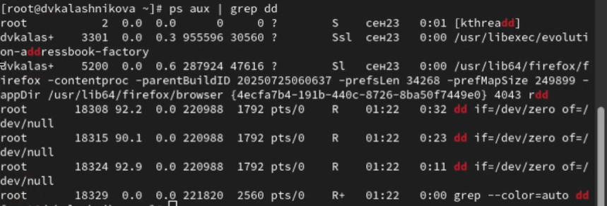
Рис. 12: Запущенные процессы
Используем PID одного из процессов dd, чтобы изменить приоритет (рис. 13).
Рис. 13: Использование PID
Введем команду ps fax | grep -B5 dd. Параметр -B5 показывает соответствующие запросу строки, включая пять строк до этого. Поскольку ps fax показывает иерархию отношений между процессами, мы также увидим оболочку, из которой были запущены все процессы dd, и её PID (рис. 14).
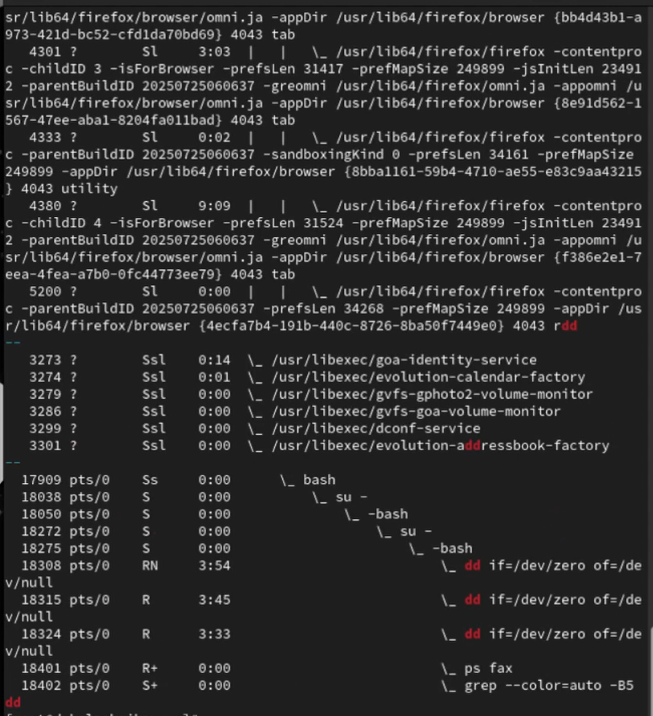
Рис. 14: Иерархия процессов
Найдем PID корневой оболочки, из которой были запущены процессы dd, и введем kill -9 . Мы увидим, что наша корневая оболочка закрылась, а вместе с ней и все процессы dd (рис. 15).
Рис. 15: Закрытие оболочки
Запустим команду dd if=/dev/zero of=/dev/null трижды как фоновое задание (рис. 16).
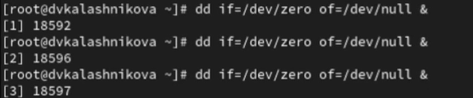
Рис. 16: Запуск
Увеличим приоритет одной из этих команд, используя значение приоритета −5 (рис. 17).
Рис. 17: Изменение приоритета
Изменим приоритет того же процесса ещё раз, но используем на этот раз значение −15 (рис. 18).
Рис. 18: Изменение приоритета
Завершим все процессы dd, которые мы запустили (рис. 19).
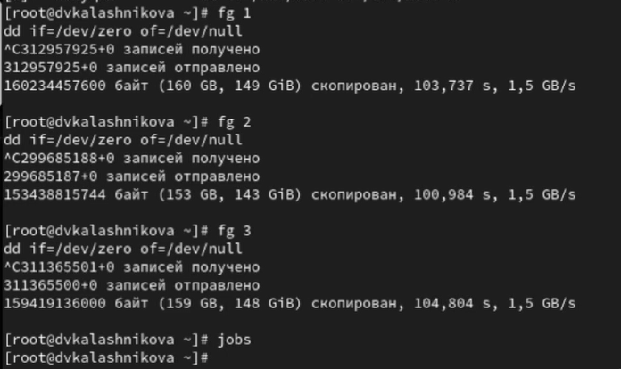
Рис. 19: Завершение процессов
Запустим программу yes в фоновом режиме с подавлением потока вывода (рис. 20).
Рис. 20: Запуск
Затем запустим программу yes на переднем плане с подавлением потока вывода. Приостановим выполнение программы. Заново запустим программу yes с теми же параметрами, затем завершим её выполнение (рис. 21).
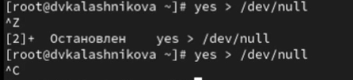
Рис. 21: Запуск
Запустим программу yes на переднем плане без подавления потока вывода. Приостановим выполнение программы. Заново запустим программу yes с теми же параметрами, затем завершим её выполнение (рис. 22).
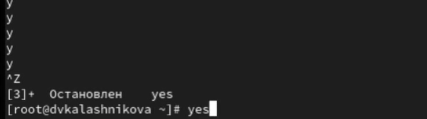
Рис. 22: Запуск
Проверим состояния заданий, воспользовавшись командой jobs (рис. 23).
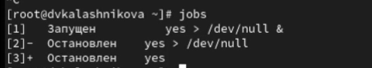
Рис. 23: Проверка
Далее переведем процесс, который у нас выполняется в фоновом режиме, на передний план, затем остановим его (рис. 24).
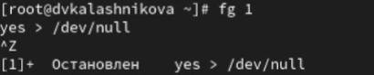
Рис. 24: Перевод и остановка
Переведите любой ваш процесс с подавлением потока вывода в фоновый режим. (рис. 25).

Рис. 25: Перевод
Проверим состояния заданий, воспользовавшись командой jobs. Обратим внимание, что процесс стал выполняющимся в фоновом режиме (рис. 26).
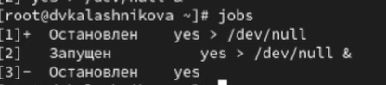
Рис. 26: Проверка
Запустим процесс в фоновом режиме таким образом, чтобы он продолжил свою работу даже после отключения от терминала (рис. 27).
Рис. 27: Запуск
Закроем окно и заново запустим консоль. Убедимся, что процесс продолжил свою работу (рис. 28).
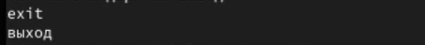
Рис. 28: Проверка
Далее получим информацию о запущенных в операционной системе процессах с помощью утилиты top (рис. 29).
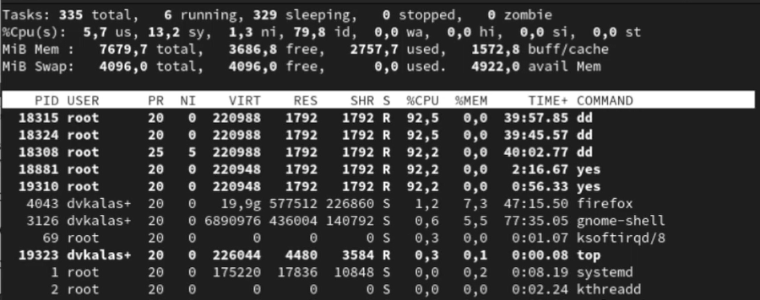
Рис. 29: Получение информации
Запустим ещё три программы yes в фоновом режиме с подавлением потока вывода(рис. 30).
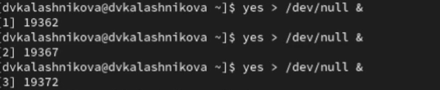
Рис. 30: Запуск
Убьем два процесса: для одного используем его PID, а для другого — его идентификатор конкретного задания (рис. 31).
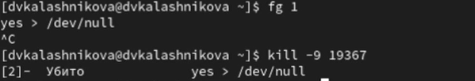
Рис. 31: Убитие процессов
Далее посылаем сигнал 1 процессу, запущенному с помощью nohup, и обычному процессу (рис. 32).
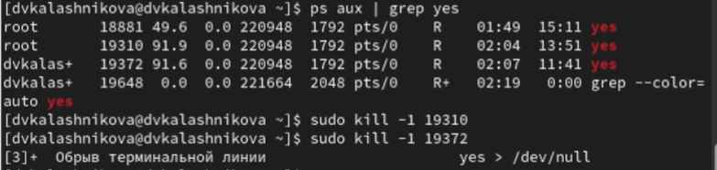
Рис. 32: Посыл сигнала
Запускаем ещё три программы yes в фоновом режиме с подавлением потока вывода (рис. 33).
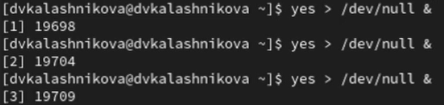
Рис. 33: Запуск
Завершим их работу одновременно, используя команду killall (рис. 34).
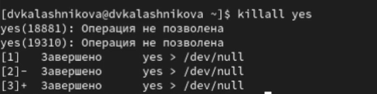
Рис. 34: Завершение работы
Запустим программу yes в фоновом режиме с подавлением потока вывода. Используя утилиту nice, запустим программу yes с теми же параметрами и с приоритетом, большим на 5. Второй процесс имеет nice = 5 (меньший приоритет), поэтому его абсолютный приоритет (PRI) будет на 5 единиц меньше, чем у первого процесса с nice = 0 (рис. 35).
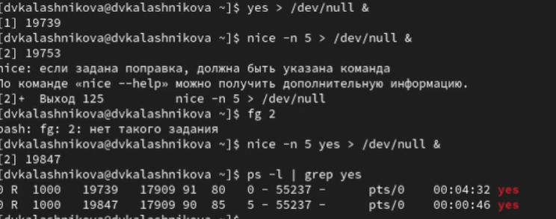
Рис. 35: Запуск
Используя утилиту renice, изменим приоритет у одного из потоков yes таким образом, чтобы у обоих потоков приоритеты были равны (рис. 36).
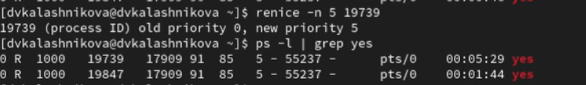
Рис. 36: Изменение

4 Контрольные вопросы
- Какая команда даёт обзор всех текущих заданий оболочки?
Ответ: jobs
- Как остановить текущее задание оболочки, чтобы продолжить его выполнение в фоновом режиме?
Ответ: Ctrl+Z (остановить), затем bg (продолжить в фоне)
- Какую комбинацию клавиш можно использовать для отмены текущего задания оболочки?
Ответ: Ctrl+C
- Необходимо отменить одно из начатых заданий. Доступ к оболочке, в которой в данный момент работает пользователь, невозможен. Что можно сделать, чтобы отменить задание?
Ответ: Использовать команду kill с идентификатором процесса (PID)
- Какая команда используется для отображения отношений между родительскими и дочерними процессами?
Ответ: pstree
- Какая команда позволит изменить приоритет процесса с идентификатором 1234 на более высокий?
Ответ: renice -n -10 1234 (уменьшить значение nice для повышения приоритета)
- В системе в настоящее время запущено 20 процессов dd. Как проще всего остановить их все сразу?
Ответ: killall dd
- Какая команда позволяет остановить команду с именем mycommand?
Ответ: pkill mycommand
- Какая команда используется в top, чтобы убить процесс?
Ответ: k (затем ввести PID процесса)
- Как запустить команду с достаточно высоким приоритетом, не рискуя, что не хватит ресурсов для других процессов?
Ответ: nice -n -10 команда (запуск с высоким приоритетом, но не экстренным)

5 Выводы
В результате выполнения лабораторной работы я получила нывыки работы управления заданиями и процессами операционной системы

Список литературы

